**ВЫЕЗДНОЙ СЕМИНАР РАБОЧЕЙ ГРУППЫ ПЕДАГОГОВ-ПСИХОЛОГОВ http://rubrayon.edu22.info/wp-content/uploads/2015/10/на-сайт1.docxРУБЦОВСКОГО РАЙОНА НА БАЗЕ МБОУ «НОВОСКЮИХИНСКАЯ СОШ» ПО ТЕМЕ «ПСИХОЛОГО-ПЕДАГОГИЧЕСКИЕ МЕТОДЫ ФОРМИРОВАНИЯ ЖИЗНЕСТОЙКОСТИ И ПОЗИТИВНОГО МЫШЛЕНИЯ У ДЕТЕЙ И ПОДРОСТКОВ»**

27 октября 2015 года на базе МБОУ «Новосклюихинская СОШ» состоялся выездной семинар рабочей группы педагогов-психологов Рубцовского района по теме: **«Психолого-педагогические методы формирования жизнестойкости и позитивного мышления у детей и подростков».**

Участниками семинара стали 63 ученика Новосклюихинской школы, а также весь педагогический коллектив ОУ.

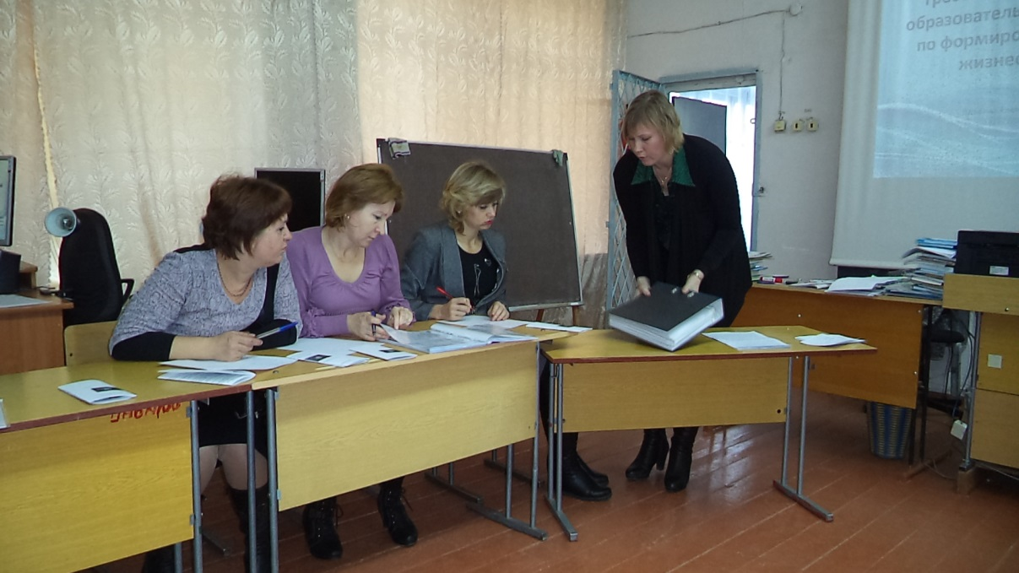

Члены выездной группы провели лекции, тренинговые, практические занятия по вопросам повышения жизнестойкости современных детей и подростков. Все педагоги, классные руководители школы получили практические советы от психолога МБОУ «Куйбышевская СОШ» Волощенко Марины Владимировны по организации профилактической работы с классом, выявлению и психолого-медико-социальному сопровождению детей группы «риска». Педагоги узнали, как с помощью диагностических методик, беседы, наблюдения можно выявить склонности к суицидальному поведению у ребенка и своевременно и эффективно организовать с ним профилактическую работу.

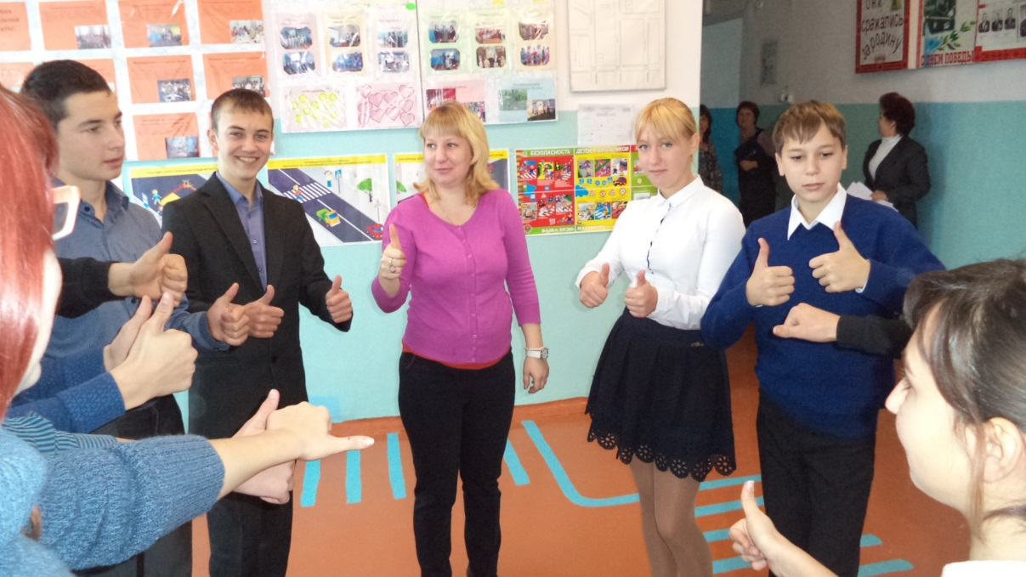

Занятия с использованием тренинговых элементов и технологий групповой работы, проведенные психологами Сасовой О.А., Тыдыковой Ю.М. и Демчук В.В., были направлены на овладение учащимися приемами снятия психоэмоционального напряжения, поведения в конфликтной ситуации, развитие коммуникативных навыков, а также раскрытие индивидуальности и уникальности каждого ребенка.

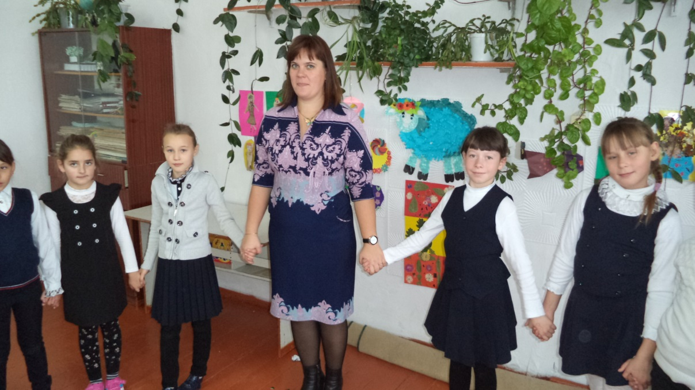

Участники семинара отметили необходимость и актуальность для педагогов, классных руководителей полученных на семинаре методических рекомендаций по организации работы по ФЖШ, а также практическую значимость работы со школьниками по отработке навыков совладения с трудными жизненными ситуациями.